День здоровья
«Здоровье - это здорово»

Здоровье - самая большая ценность каждого человека.
В детском саду большое значение уделяется здоровью ребенка, воспитанию здорового образа жизни.
Физкультурный досуг - это одна из форм активного отдыха детей. С его помощью реализовываются потребности ребенка в движении, воспитываются чувства коллективизма, смелости, организованности, приобщают детей к участию в различных соревнованиях, создают условия для эмоционально - психологического благополучия, благотворно влияют на детскую психику.
С этой целью в один из осенних солнечных дней с детьми группы "Любознайки" было проведено спортивное развлечение «Здоровье - это здорово». Для хорошего настроения ребята выполнили веселую, задорную зарядку и дружным парадом открыли праздник "День здоровья", на котором наперебой отвечали на вопросы о здоровье и, что нужно делать, чтобы быть здоровыми. Какие овощи и фрукты укрепляют наш организм. Вспомнили пословицы о здоровом образе жизни и, конечно же, не обошелся праздник без игр и эстафет.
Разделившись на команды, с помощью праздничного салюта из красных и зеленых лент, начались эстафеты! "Чья команда быстрее соберёт осенние листочки", "Собери овощи для супа", "Попади в цель", "Осенний кросс" и др.
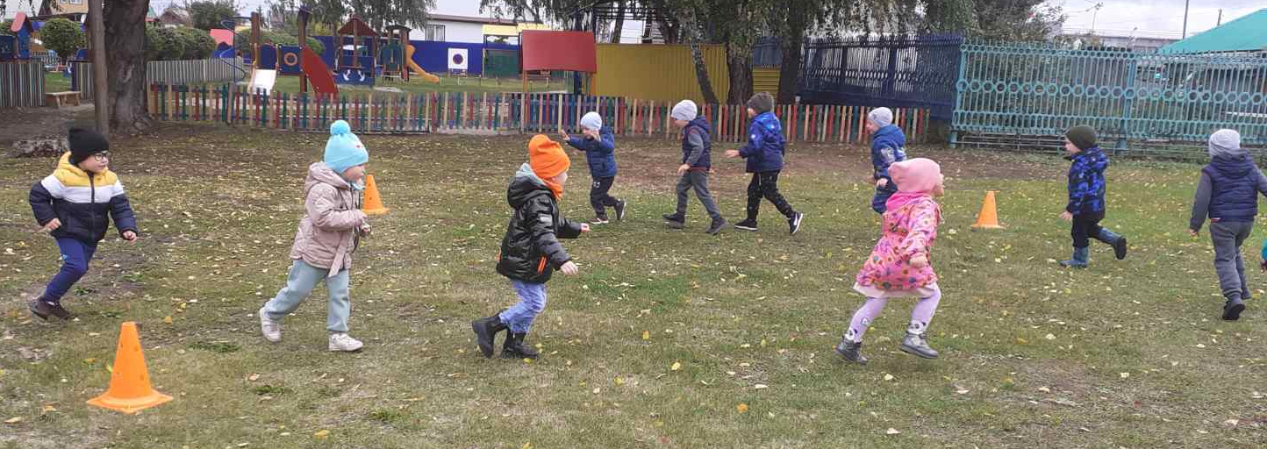

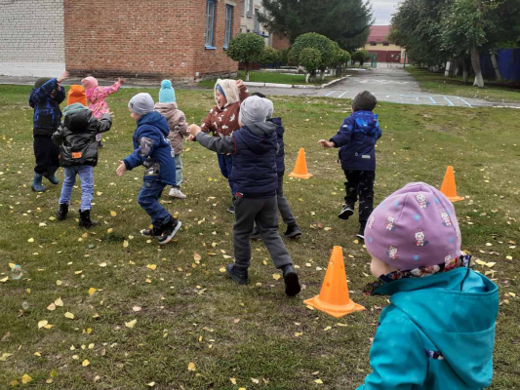
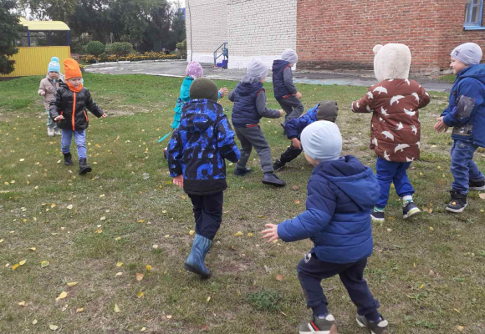
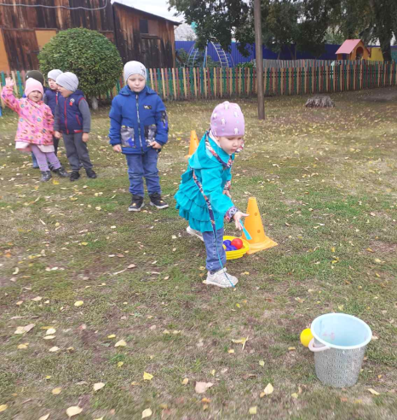

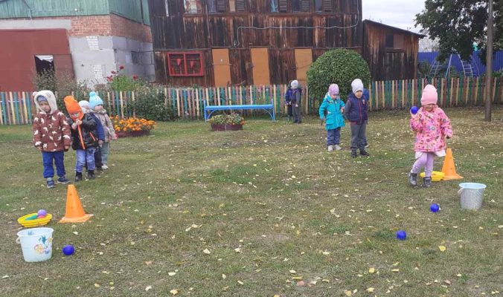
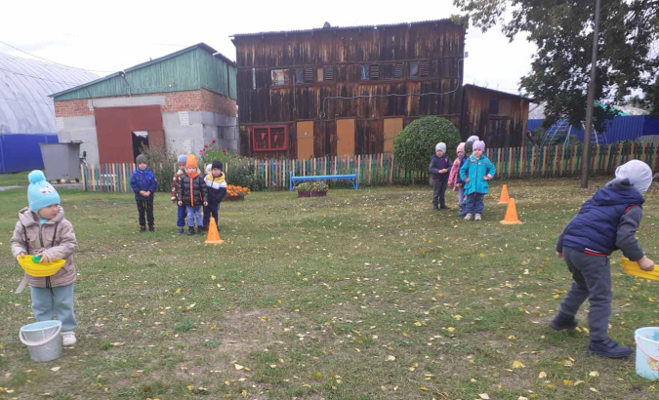

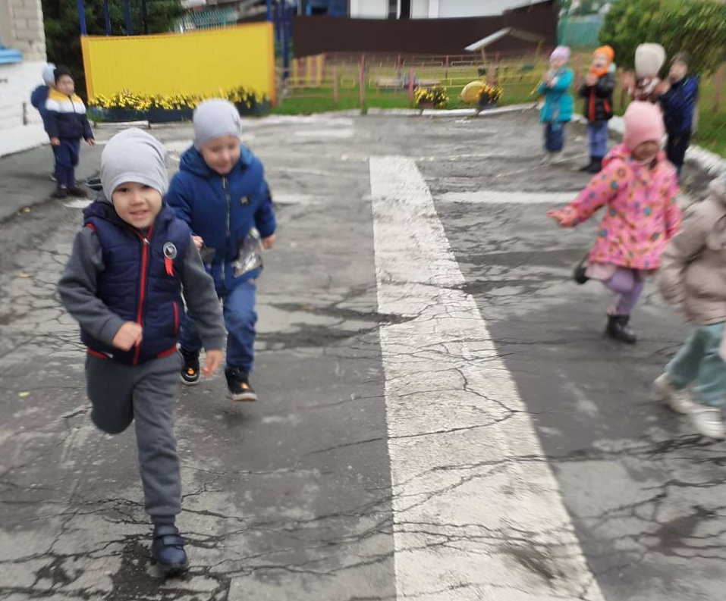

В итоге, конечно же, победила дружба.
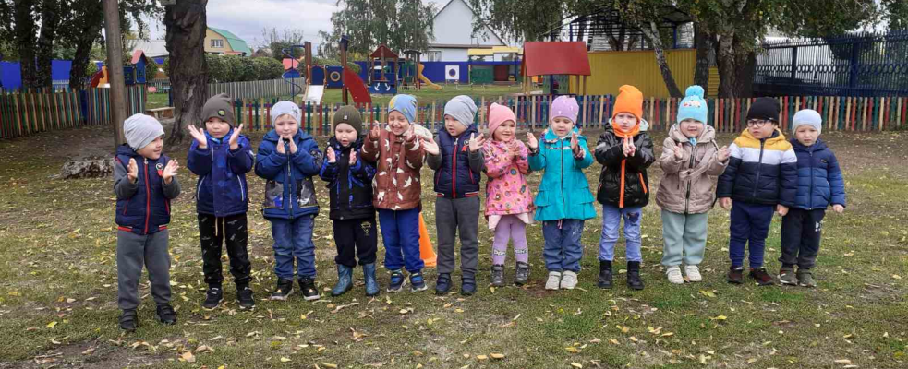

В этот день дети получили большое удовольствие и массу впечатлений. Спортивное развлечение помогло ребятам понять соревновательный дух, умение преодолевать трудности и получить удовольствие от спортивной нагрузки.

Воспитатель: Шпунова В.А.

